В столице начался основной период проведения основного государственного экзамена
21.05.2025
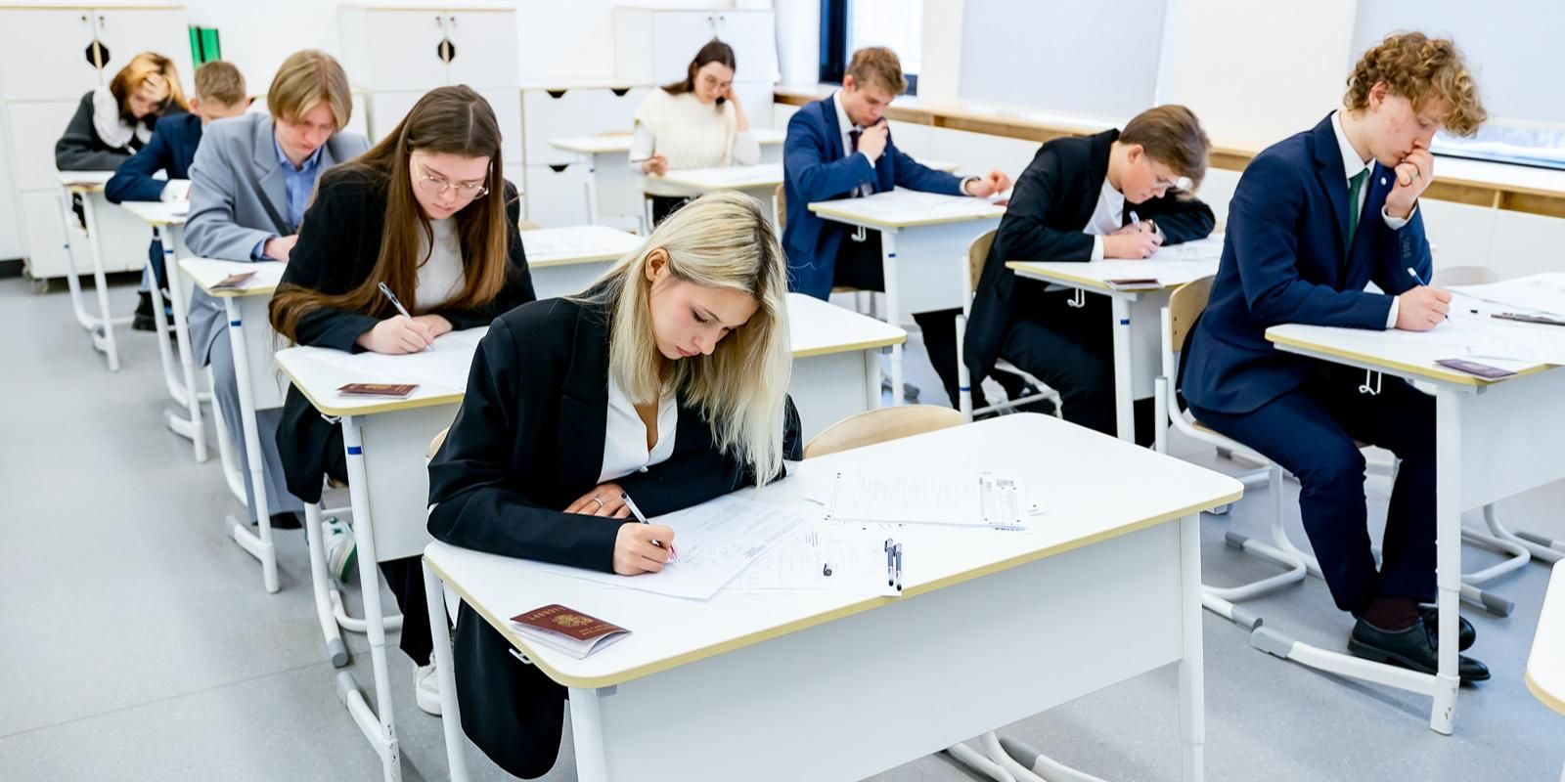
21.05.2025.
Экзамены пройдут с 21 мая по 2 июля.

«В этом году ОГЭ в основной период сдадут около 120 тысяч москвичей. Для них в столице организованы 622 пункта проведения экзаменов», — сообщили в пресс-службе Департамента образования и науки города Москвы.
21 и 22 мая школьники сдают экзамены по иностранным языкам: английскому, французскому, немецкому и испанскому. На эти предметы зарегистрировались около 24 тысяч человек. Результаты первых экзаменов станут известны не позднее 26 мая. Узнать их можно будет в личном кабинете на mos.ru или в школе.
26 мая девятиклассники сдадут ОГЭ по обществознанию, биологии, химии и информатике, 29 мая — по географии, истории, физике и химии. 3 июня пройдет экзамен по математике, а 6 июня — по обществознанию, информатике и географии. ОГЭ по русскому языку назначен на 9 июня. 16 июня пройдут экзамены по литературе, физике, биологии и информатике. С 26 июня по 2 июля — резервные дни.
В этом году в столице реализуется федеральный закон о расширении доступности среднего профессионального образования. В рамках нововведений девятиклассники, поступающие в колледжи, могут сдать только два обязательных экзамена — по русскому языку и математике. Для переходящих в 10-й класс по-прежнему требуется сдача четырех ОГЭ: двух обязательных и двух по выбору. Участники с ограниченными возможностями здоровья могут сдать только обязательные дисциплины.
Наиболее востребованными предметами по выбору стали обществознание (более 34 тысяч человек), информатика (свыше 33 тысяч человек) и английский язык (более 23 тысяч человек).
Для подготовки к экзаменам учащиеся могут использовать материалы «Московской электронной школы», где опубликовано почти 18 тысяч сценариев уроков, свыше 12 тысяч видеоуроков и более 33 тысяч тестов.
Дополнительный период ОГЭ пройдет с 2 по 23 сентября. Актуальное расписание и подробная информация размещены на сайте Регионального центра обработки информации (РЦОИ) города Москвы. Вопросы, касающиеся итоговой аттестации, можно задать по телефону РЦОИ: +7 499 653⁠-94⁠-50.

Адрес страницы: http://sao.mos.ru/news/news/detail/12981838.html
Префектура Северного административного округа города Москвы

